Тема: «Секреты планеты Внимание»
Цель: развивать устойчивое внимание у детей;
увеличение объёма внимания;
воспитывать усидчивость.
Задачи: тренировать распределение внимания в играх;
развивать объём внимания через запоминания и последовательности;
развивать зрительное внимание через задания;
развивать познавательный интерес и связную речь.
Оборудование: плакат с пословицей, раздаточные карточки с буквами, 3 картинки с персиками, картинка с 3 мальчиками, плакат со свечами, раздаточные карточки с геометрическими фигурами.
Ход занятия
- Вводная часть
Задачи:
- настроить ребят на работу;
- привлечь внимание;
- создать позитивную атмосферу.
1) Приветствие.
Учитель: Здравствуйте, ребята! Я рада вас видеть. Сегодня нас ждёт интересное путешествие в страну Внимательности. Там мы будем тренировать наши глазки, ушки и конечно же голову, чтобы замечать самое важное и не отвлекаться по пустякам. Готовы? Тогда улыбнитесь друг другу и начнем!
2) Разминка. Игра «Подбери слово»
а) Жарко. Хочу…
- пить;
- петь.
б) Мяч попал в окно. Посыпались…
- камни,
- осколки.
в) Лает чья-то…
- кошка;
- собака.
г) Идёт дождь. Раскрой…
- зонт;
- портфель.
д) Мы опаздываем. Надо…
- присесть;
- поспешить.
е) Вода закипела. Из кастрюли поднимается…
- пар;
- дым.
ж) В зоопарке много обезьян. Они сидят в…
- клетках;
- воде.
з) Коля не дал мне книгу. Он, наверное, …
- жадный;
- добрый.
и) Звонит телефон. Сними…
- чайник;
-трубку.
к) Мы идём на пляж. Надень…
- купальник;
- шубу.
Учитель: Молодцы, ребята! Вы хорошо справились с заданием.
- Основная часть
Задачи:
- тренировать распределение внимания в играх;
- развивать объём внимания через запоминание и последовательность;
- развивать зрительное внимание.
Учитель: Сейчас мы с вами отгадаем тему нашего занятия. Перед вами лежат листочки с буквами, которые имеют свои номера. Подставить вместо цифр буквы и получим нужное нам слово.
(Учитель вывешивает небольшой плакат с пословицей:
«Есть 1,3,4,6,8,3,4,9, будет и талант»)

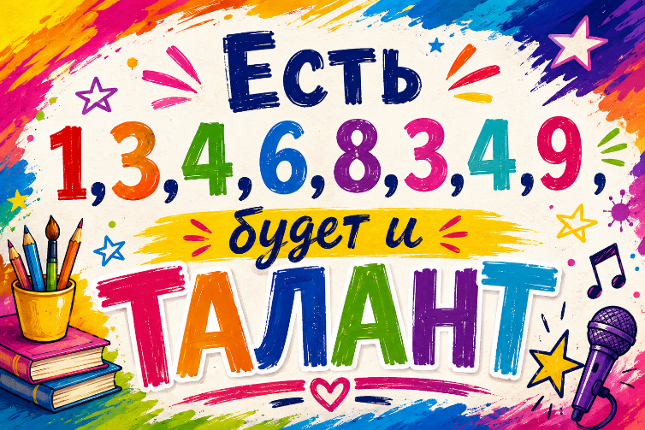

У детей листочки с буквами:










С помощью этих букв Дети отгадывают слово.
Учитель: Правильно. Сегодня мы будем развивать ваше внимание, а также поговори о роли и значении внимания в нашей жизни.

Задание № 1. Игра «Узнай предмет»
(Учитель вывешивает картинку с персиком)
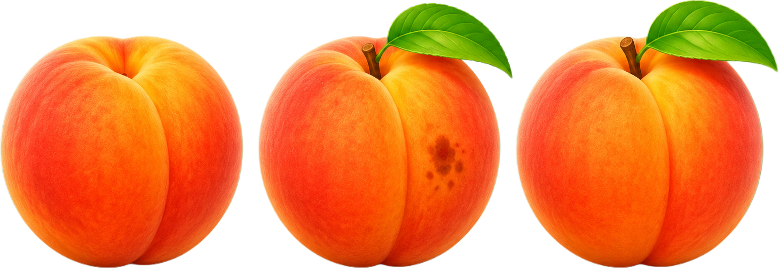

Учитель: Внимательно рассмотрите этот персик. Обратите внимание на цвет, пятна и другие особенности, запомните их (даётся 30 секунд)
(Затем учитель вывешивает 3 картинки с персиками – по 1 на каждом рисунке. Персики должны быть очень похожи, но отличаться 1 приметой)

Учитель: Найдите персик, который я вам показывала.
Задание № 2 Игра «Назови имена мальчиков»
(Учитель вывешивает картинку с 3 мальчиками)
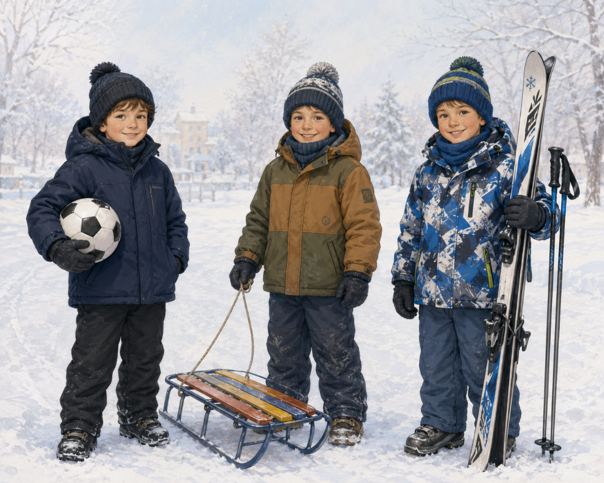
Учитель: На рисунке слева от Пети стоит Коля. Сева собрался поиграть в футбол. Назовите имена ребят. Что они собрались делать на улице?
Задание № 3 Игра «Найди лишнее слово»
- Мой брат хочет быть военным солдатом.
- Путь кораблю преградил ледяной айсберг.
- Петя ушиб колено ноги.
- Если у вас болит горло, не ешьте холодное мороженое.
- Дети страдали от недоедания пищи.
- Дисциплина поведения в нашем классе не на высоте.
- Первая четверть заканчивается в ноябре месяце.
- Я должен написать мою автобиографию
Задание № 4 Игра «Угадай»

(Учитель вывешивает картинки, на которой нарисованы 3 свечи разного размера).

Вопросы:
- Какая свеча горела дольше всех?
- Какая свеча горела дольше, 1 или 2?
- Какая свеча горела меньше по времени, 1 или 3?
- Какая свеча горела меньше по времени, 2 или 3?
Задание № 5 Игра «Квадраты, треугольники, круги»
Учитель: А сейчас возьмите листочки с геометрическими фигурами и выполните мои задания.
(на листочках)
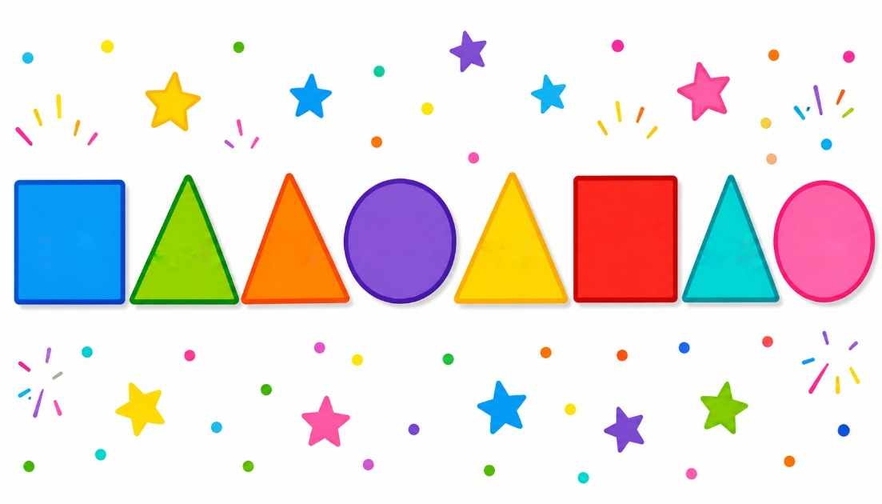
Задания:
- Поставьте «крестик» во втором треугольнике слева;
- Знак «минус» в любом кружке;
- Напишите букву «О» во всех квадратах;
- Зачеркните все квадраты и треугольники, стоящие после круга
- Подчеркните квадрат, стоящие перед треугольником, но не после круга.
Задание № 6 Игра «Знаешь ли ты сказки»
Учитель: Каждый из вас прочитал очень много сказок. Я сейчас буду читать название сказок, в каждом названии допустили ошибку. Вы должны исправить.
- Снежная принцесса
- Красная кепочка
- Волк и пятеро козлят
- Илья- Царевич и Серый волк
- Мальчик и Карлсон
- Спящая принцесса
- Стойкий железный солдатик
- Алиса и медведь
- Пять поросят
10) Медведь и заяц
11) Прекрасный лебедь
12) Крестьянка на бобах
13) Железный замочек
Задание № 7 Игра в слова на разные буквы.
Учитель: Сейчас я назову слова, а вы постарайтесь запомнить.
Волк, клубника, арфа, астра, роза, арбуз, жираф, лиса, альбом, осёл, малина, ёж, книга.
Задание:
-назовите слова, которые вы запомнили;
-назовите животных;
- назовите ягоды;
- назовите слова, которые начинаются с буквы «А»
Задание № 8 Игра «Запоминай-ка»
(Учитель вывешивает картинку- натюрморт)
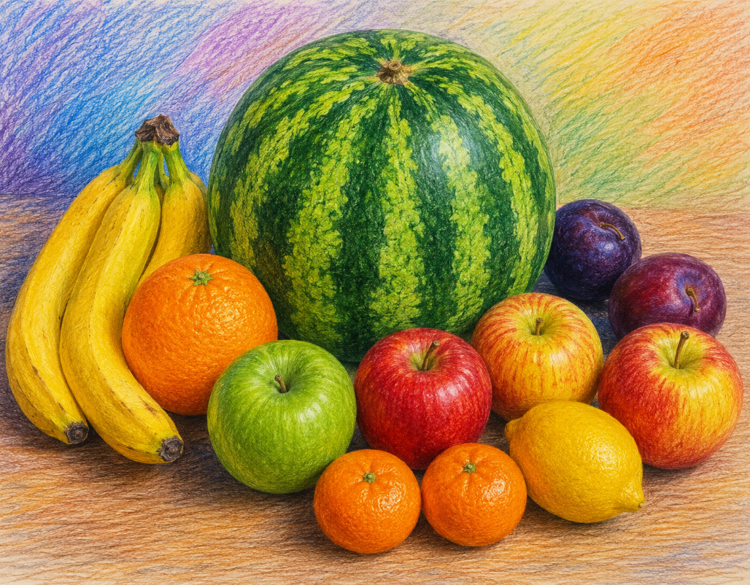
Учитель: Внимательно посмотрите на картинку и постарайтесь запомнить фрукты, их количество, цвет, размер.

(Учитель убирает рисунок)
Учитель: А теперь попробуйте ответить на вопросы:
- Назовите фрукты, которые вы запомнили
- Какой фрукт самый большой?
- С какой стороны от арбуза яблоки, лимон, бананы?
- Сколько было бананов, яблок, мандарин?
- Есть ли на рисунке груши?
- Какого цвета яблоки, сливы?
Задание № 9 «Графический диктант»

Отступить 7 клеточек сверху и 1 клеточку слева и поставить точку.
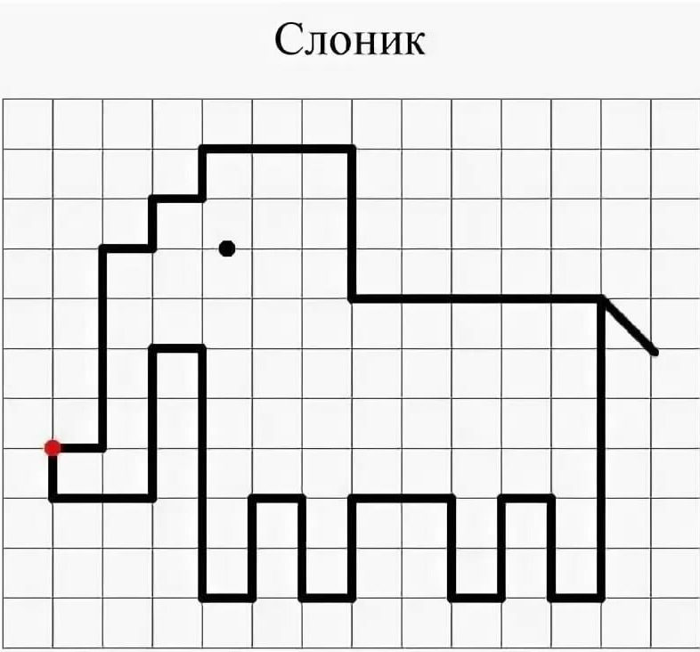
1 клеточка вниз, 1 клеточка вправо, 2 клеточки вверх, 3 клеточки влево, 2 клеточки вправо, 2 клеточки вниз, 1 клеточка вправо, 1 клеточка вниз, 3 клеточки вверх, 1 клеточка вправо, 2 клеточки вниз, 1 клеточка влево, 1 клеточка вправо, 2 клеточки вверх, 1 клеточка вправо, 1 клеточка вниз, 5 клеточек вниз, 2 клеточки вправо, 6 клеточек вверх, 1 клеточка влево, 1 клеточка вправо, 2 клеточки вниз, 5 клеточек влево, 4 клеточки вниз, 2 клеточки вверх, 1 клеточка вправо, 3 клеточки вверх, 1 клеточка влево.
- Заключительная часть
Задачи:
- подведение итогов занятия;
- выявление эмоционального состояния ребёнка
Учитель: Вот и закончилось наше занятие. Скажите:
- Что вам больше всего понравилось?
- Что было самым трудным?
- Что вы сегодня узнали нового?
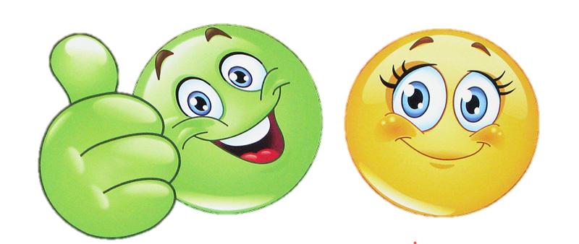
Учитель: Перед вами лежат 3 смайлика, которые показывают эмоциональное состояние:
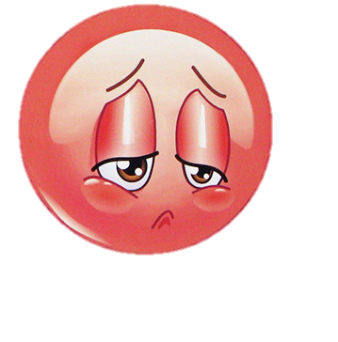

- Зелёный- очень доволен;
- Жёлтый- просто понравилось;
- Красный- безразлично
Покажите тот смайлик, который соответствует вашему настроению в конце занятия.
(Дети показывают выбранный смайлик)
Учитель: Хорошо. Занятие окончено. До новых встреч!

